UNIVERSIDAD AUTÓNOMA DE NUEVO LEÓN
FACULTAD DE INGENIERÍA MECÁNICA Y ELÉCTRICA
Componentes de Lógica de Negocio · Unidad 4
Bitácora de Escenarios
TechStore: núcleo de pedidos con patrones de lógica de negocio
Ejecución reproducible de E01–E15 · Práctica Guiada Actividad 4
Docente: Miguel Ángel Gómez Marroquín
Grupo 004 · Semestre agosto–diciembre 2026
Equipo 9
Proyecto | TechStore — núcleo de pedidos
Integrantes | Jonathan Alexander Reyes García 2146387  Jorge Luis Molina García 2147723  Leonardo Dávila Góngora 2145945
Fecha de entrega | 27/10/2026

1. Propósito
Esta bitácora registra la ejecución de los 15 escenarios propuestos en `datos/escenarios.csv`. Para cada caso se indica el pedido, el estado inicial, la operación, el objetivo declarado en el paquete, el resultado observado, el estado final, el evento emitido y el veredicto. Los resultados se obtuvieron ejecutando el dominio, no escribiéndolos manualmente.
El documento complementa el reporte técnico y las pruebas automatizadas. Mientras que `pytest` verifica el comportamiento con aserciones, la bitácora deja una traza legible para revisar qué ocurrió en cada escenario y por qué.

2. Método de ejecución
- Cada escenario se ejecuta sobre pedidos recién cargados con `load_orders()`; ningún caso hereda el estado de otro.
- El objetivo se lee de `datos/escenarios.csv` y el resultado se calcula ejecutando la acción correspondiente.
- Si la acción lanza una excepción de dominio, se registra como rechazo y se conserva el estado previo.
- Los eventos se cuentan antes y después de la operación para registrar solo los emitidos por ese caso.
- No se editó ningún CSV ni ningún pedido para forzar un resultado.
$ python scripts/ejecutar_bitacora.py
Escenarios registrados: 15
...
Coincidencias: 15/15
Bitácora: docs\bitacora\bitacora_escenarios.csv
El script devuelve código de salida 0 solo si los 15 veredictos coinciden. El CSV resultante es la fuente de las tablas de este documento.

3. Resumen de resultados
Los 15 escenarios coinciden con el objetivo del paquete. La Tabla 3.1 muestra el resultado observado y el estado final; la Tabla 3.2 resume los eventos.
Tabla 3.1. Resumen de los 15 escenarios
Caso | Pedido | Objetivo | Observado | Estado final | Veredicto
E01 | O001 | 10% | 10% | DRAFT | COINCIDE
E02 | O002 | 0% | 0% | DRAFT | COINCIDE
E03 | O003 | rechazo | RECHAZADO (InvalidOrderData) | DRAFT | COINCIDE
E04 | O005 | 0% | 0% | DRAFT | COINCIDE
E05 | O006 | 5% | 5% | DRAFT | COINCIDE
E06 | O007 | rechazo | RECHAZADO (InvalidOrderData) | DRAFT | COINCIDE
E07 | O008 | exito | CONFIRMED | CONFIRMED | COINCIDE
E08 | O009 | rechazo | RECHAZADO (OrderItemLimitExceeded) | DRAFT | COINCIDE
E09 | O010 | 0% | 0% | DRAFT | COINCIDE
E10 | O011 | 0% | 0% | DRAFT | COINCIDE
E11 | O012 | rechazo envio | RECHAZADO (InvalidOrderData) | CONFIRMED | COINCIDE
E12 | O013 | rechazo segunda | RECHAZADO (InvalidOrderTransition) | CONFIRMED | COINCIDE
E13 | O014 | rechazo cancelacion | RECHAZADO (InvalidOrderTransition) | SHIPPED | COINCIDE
E14 | O015 | exito | RETURNED | RETURNED | COINCIDE
E15 | O016 | exito | DELIVERED | DELIVERED | COINCIDE

Tabla 3.2. Estados y eventos por escenario
Caso | Estado inicial | Estado final | Eventos emitidos
E01 | DRAFT | DRAFT | ninguno
E02 | DRAFT | DRAFT | ninguno
E03 | DRAFT | DRAFT | ninguno
E04 | DRAFT | DRAFT | ninguno
E05 | DRAFT | DRAFT | ninguno
E06 | DRAFT | DRAFT | ninguno
E07 | DRAFT | CONFIRMED | OrderConfirmed
E08 | DRAFT | DRAFT | ninguno
E09 | DRAFT | DRAFT | ninguno
E10 | DRAFT | DRAFT | ninguno
E11 | DRAFT | CONFIRMED | OrderConfirmed
E12 | DRAFT | CONFIRMED | OrderConfirmed
E13 | DRAFT | SHIPPED | OrderConfirmed, OrderShipped
E14 | DRAFT | RETURNED | OrderConfirmed, OrderShipped, OrderReturned
E15 | DRAFT | DELIVERED | OrderConfirmed, OrderShipped, OrderDelivered

Seis escenarios terminan en un estado distinto de DRAFT (E07, E11, E12, E13, E14 y E15). Los rechazos conservan el estado que tenían antes de la operación y solo agregan eventos cuando una operación previa fue válida, como en E11, E12 y E13.

4. Bitácora detallada
Cada ficha presenta los datos del escenario y una explicación breve. Los valores de la tabla provienen de `bitacora_escenarios.csv`; las explicaciones describen la causa del resultado.

E01 — Cálculo del descuento
Campo | Valor
Pedido | O001 · cliente Ana Torres
Estado inicial | DRAFT
Operación | evaluar_descuento
Objetivo del paquete | 10%
Resultado observado | 10%
Estado final | DRAFT
Evento emitido | ninguno
Veredicto | COINCIDE

O001 es el caso base del descuento del 10 %: cliente VIP, total 2100.00 MXN, cuatro unidades y sin promoción. La regla se cumple completa y el total con descuento es 1890.00 MXN.

E02 — Cálculo del descuento
Campo | Valor
Pedido | O002 · cliente Luis Medina
Estado inicial | DRAFT
Operación | evaluar_descuento
Objetivo del paquete | 0%
Resultado observado | 0%
Estado final | DRAFT
Evento emitido | ninguno
Veredicto | COINCIDE

O002 no es VIP, tiene dos unidades y su total es 1050.00 MXN. No cumple la regla del 10 % ni supera el umbral de 5000 MXN, así que el descuento es 0 %.

E03 — Rechazo por cliente inactivo
Campo | Valor
Pedido | O003 · cliente Carla Ruiz
Estado inicial | DRAFT
Operación | confirmar
Objetivo del paquete | rechazo
Resultado observado | RECHAZADO (InvalidOrderData)
Estado final | DRAFT
Evento emitido | ninguno
Veredicto | COINCIDE

O003 pertenece a C003, un cliente inactivo. La confirmación exige cliente activo y el dominio lanza `InvalidOrderData`. El pedido permanece en DRAFT y sin eventos.

E04 — Promoción activa
Campo | Valor
Pedido | O005 · cliente Sofia Lara
Estado inicial | DRAFT
Operación | evaluar_descuento
Objetivo del paquete | 0%
Resultado observado | 0%
Estado final | DRAFT
Evento emitido | ninguno
Veredicto | COINCIDE

O005 tiene promoción activa. Ambas reglas de descuento incluyen la condición «sin promoción», de modo que el porcentaje es 0 % aunque el cliente sea VIP.

E05 — Cálculo del descuento
Campo | Valor
Pedido | O006 · cliente Pedro Soto
Estado inicial | DRAFT
Operación | evaluar_descuento
Objetivo del paquete | 5%
Resultado observado | 5%
Estado final | DRAFT
Evento emitido | ninguno
Veredicto | COINCIDE

O006 tiene un total de 18000.00 MXN, superior a 5000, y no tiene promoción. No es VIP ni alcanza cuatro unidades, por lo que no aplica el 10 %; el 5 % deja el total en 17100.00 MXN.

E06 — Rechazo por pedido vacío
Campo | Valor
Pedido | O007 · cliente Mariana Gil
Estado inicial | DRAFT
Operación | confirmar
Objetivo del paquete | rechazo
Resultado observado | RECHAZADO (InvalidOrderData)
Estado final | DRAFT
Evento emitido | ninguno
Veredicto | COINCIDE

O007 no tiene renglones. La confirmación exige al menos un artículo y el dominio lanza `InvalidOrderData`. El estado y la lista de eventos no cambian.

E07 — Límite exacto
Campo | Valor
Pedido | O008 · cliente Raul Vega
Estado inicial | DRAFT
Operación | confirmar
Objetivo del paquete | exito
Resultado observado | CONFIRMED
Estado final | CONFIRMED
Evento emitido | OrderConfirmed
Veredicto | COINCIDE

O008 tiene 20 unidades exactas en un solo renglón. El límite es 20, no 21, así que la confirmación es válida y registra `OrderConfirmed`.

E08 — Límite excedido
Campo | Valor
Pedido | O009 · cliente Elena Mora
Estado inicial | DRAFT
Operación | agregar SKU003 x2
Objetivo del paquete | rechazo
Resultado observado | RECHAZADO (OrderItemLimitExceeded)
Estado final | DRAFT
Evento emitido | ninguno
Veredicto | COINCIDE

O009 tiene 19 unidades. Agregar dos unidades de SKU003 daría 21, por encima del límite. El agregado lanza `OrderItemLimitExceeded` antes de modificar los artículos: el pedido conserva 19 unidades y sigue en DRAFT.

E09 — Umbral estricto
Campo | Valor
Pedido | O010 · cliente Jorge Luna
Estado inicial | DRAFT
Operación | evaluar_descuento
Objetivo del paquete | 0%
Resultado observado | 0%
Estado final | DRAFT
Evento emitido | ninguno
Veredicto | COINCIDE

O010 suma exactamente 500.00 MXN. La regla exige `> 500`, no `>= 500`, por lo que el descuento es 0 %. Es el caso frontera que distingue los dos operadores.

E10 — Umbral de unidades
Campo | Valor
Pedido | O011 · cliente Valeria Rios
Estado inicial | DRAFT
Operación | evaluar_descuento
Objetivo del paquete | 0%
Resultado observado | 0%
Estado final | DRAFT
Evento emitido | ninguno
Veredicto | COINCIDE

O011 es VIP y su total supera 500, pero solo tiene 3 unidades. La regla del 10 % exige al menos 4 unidades, así que el descuento es 0 %.

E11 — Envío sin guía
Campo | Valor
Pedido | O012 · cliente Oscar Nieto
Estado inicial | DRAFT
Operación | confirmar y enviar sin guia
Objetivo del paquete | rechazo envio
Resultado observado | RECHAZADO (InvalidOrderData)
Estado final | CONFIRMED
Evento emitido | OrderConfirmed
Veredicto | COINCIDE

O012 se confirma correctamente y registra `OrderConfirmed`. Después se intenta enviar con una guía vacía y el dominio lanza `InvalidOrderData`. La confirmación queda registrada porque fue una operación válida anterior.

E12 — Confirmación duplicada
Campo | Valor
Pedido | O013 · cliente Ana Torres
Estado inicial | DRAFT
Operación | confirmar dos veces
Objetivo del paquete | rechazo segunda
Resultado observado | RECHAZADO (InvalidOrderTransition)
Estado final | CONFIRMED
Evento emitido | OrderConfirmed
Veredicto | COINCIDE

O013 se confirma una vez y queda en CONFIRMED con un evento. La segunda confirmación no es válida desde ese estado y lanza `InvalidOrderTransition`; no se agrega un segundo evento.

E13 — Cancelación fuera de estado
Campo | Valor
Pedido | O014 · cliente Luis Medina
Estado inicial | DRAFT
Operación | confirmar, enviar y cancelar
Objetivo del paquete | rechazo cancelacion
Resultado observado | RECHAZADO (InvalidOrderTransition)
Estado final | SHIPPED
Evento emitido | OrderConfirmed, OrderShipped
Veredicto | COINCIDE

O014 se confirma y se envía; queda en SHIPPED con dos eventos. Cancelar desde SHIPPED no está permitido y el dominio lanza `InvalidOrderTransition`. El estado final sigue siendo SHIPPED.

E14 — Devolución
Campo | Valor
Pedido | O015 · cliente Sofia Lara
Estado inicial | DRAFT
Operación | confirmar, enviar y devolver
Objetivo del paquete | exito
Resultado observado | RETURNED
Estado final | RETURNED
Evento emitido | OrderConfirmed, OrderShipped, OrderReturned
Veredicto | COINCIDE

O015 se confirma, se envía y se devuelve. La devolución es válida desde SHIPPED y termina en RETURNED con los eventos `OrderConfirmed`, `OrderShipped` y `OrderReturned`.

E15 — Entrega
Campo | Valor
Pedido | O016 · cliente Mariana Gil
Estado inicial | DRAFT
Operación | confirmar, enviar y entregar
Objetivo del paquete | exito
Resultado observado | DELIVERED
Estado final | DELIVERED
Evento emitido | OrderConfirmed, OrderShipped, OrderDelivered
Veredicto | COINCIDE

O016 se confirma, se envía y se entrega. La entrega es válida desde SHIPPED y termina en DELIVERED con los eventos `OrderConfirmed`, `OrderShipped` y `OrderDelivered`.

5. Lectura de los resultados

5.1 Unidades frente a renglones
E07 y E08 prueban que el límite se aplica a la suma de cantidades, no al número de filas. O008 tiene un renglón con 20 unidades y se acepta; O009 tiene un renglón con 19 unidades y agregar dos más lo lleva a 21, por lo que se rechaza. Un límite por renglones habría dejado pasar ambos casos.

5.2 Rechazos sin efectos parciales
En E03, E06, E08 y E13 el pedido conserva el estado y los eventos que tenía antes de la operación fallida. En E08, además, los artículos no cambian: O009 sigue con 19 unidades. Esta propiedad se verificó en las pruebas de dominio y en la bitácora.

5.3 Operaciones compuestas
E11, E12 y E13 combinan una operación válida con una fallida. La bitácora muestra que los eventos de la parte válida permanecen. No se trata de una transacción atómica de varias operaciones, sino de llamadas independientes: cada una se registra o se rechaza por separado.

5.4 Escenario adicional de prioridad
El paquete no incluye un pedido que cumpla simultáneamente las reglas del 10 % y del 5 %. O006 supera 5000 pero no es VIP, y O001 es VIP pero no supera 5000. La prioridad se verificó con un pedido construido en memoria en `tests/test_specifications.py`: VIP, 5 unidades y total 6000.00 MXN. El resultado es 10 %, no 5 %, y el total con descuento es 5400.00 MXN.

6. Reproducibilidad
La bitácora se puede repetir desde la raíz del proyecto con el entorno virtual activado. Los comandos generan la salida de consola y el CSV; la suite completa comprueba además que los escenarios sigan coincidiendo.
# Ejecutar solo la bitácora
python scripts/ejecutar_bitacora.py
# Verificar los escenarios con pytest
python -m pytest tests/test_escenarios.py -v
# Ejecutar toda la suite
python -m pytest -q
Tabla 6.1. Recursos de la bitácora
Recurso | Ubicación
Script de ejecución | scripts/ejecutar_bitacora.py
CSV generado | docs/bitacora/bitacora_escenarios.csv
Salida de consola | evidencias/bitacora_consola.txt
Pruebas de escenarios | tests/test_escenarios.py
Evidencia de pytest | docs/evidencias/04_pytest.txt
Documento de apoyo | docs/BITACORA_E01_E15.md

6.1 Evidencias de ejecución
Capturas de la ejecución real de la bitácora y de las pruebas de escenarios.
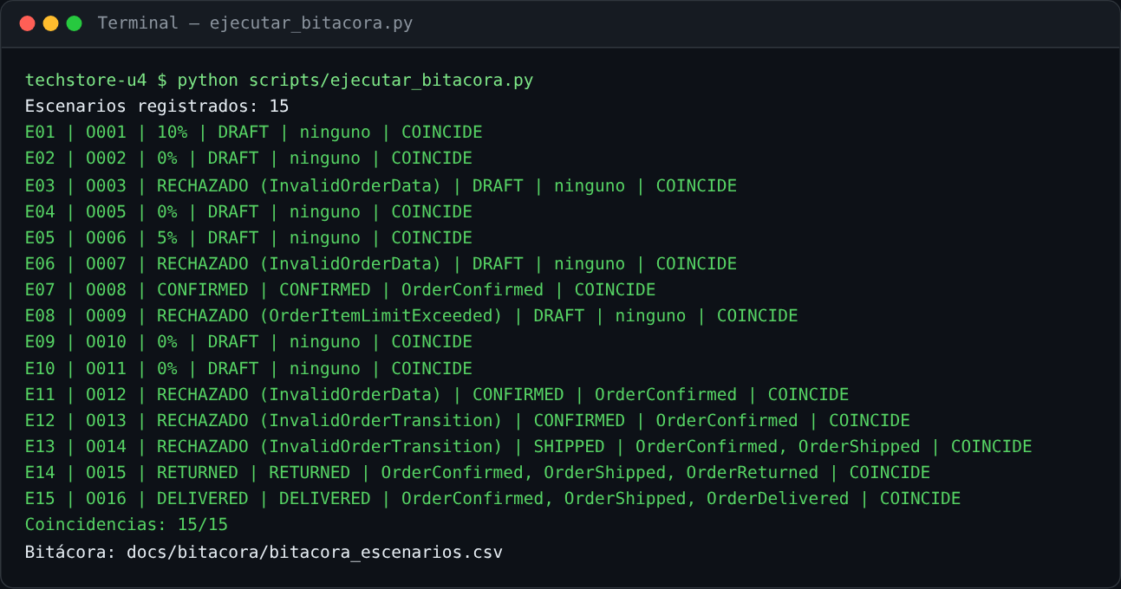
Figura 6.1. Ejecución de `python scripts/ejecutar_bitacora.py`: 15/15 coinciden.
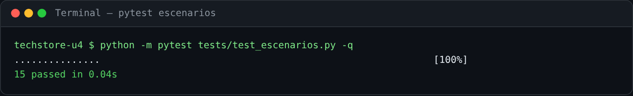
Figura 6.2. Ejecución de `python -m pytest tests/test_escenarios.py -q`.

7. Conclusiones
La bitácora confirma que el dominio implementado reproduce el comportamiento esperado en los 15 escenarios del paquete. Los casos de frontera —500.00 exacto, 3 unidades, 20 unidades y 21 unidades— son los que más información aportan, porque distinguen una regla bien implementada de una aproximación. También muestran que un rechazo no altera el pedido y que los eventos quedan registrados solo cuando la operación correspondiente fue válida.
El resultado se complementa con 116 pruebas automatizadas y con las evidencias de ejecución. Cualquier cambio futuro en las reglas deberá actualizar esta bitácora y volver a ejecutar el script; el veredicto 15/15 es la señal de que los datos, el dominio y la documentación siguen alineados.

Link de GitHub
El código fuente, las pruebas, los datos originales, los diagramas, las evidencias y estos documentos están publicados en el repositorio del equipo:
https://github.com/leyesdavila/Componentes-Logica-de-Negocios-EQ9/tree/main/techstore-u4

